**Schéma logique du réseau**

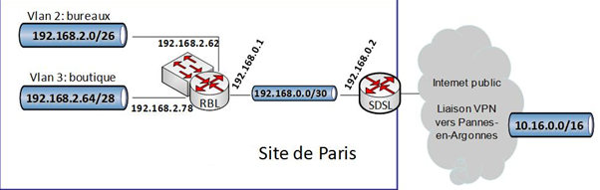

Le réseau local est séparé en deux VLAN : le réseau des bureaux et le réseau de la boutique. Un équipement à services intégrés (routeur + commutateur), RBL, permet à ces réseaux d’accéder à internet d’une part, aux serveurs du siège de Pannes-en-Argonne via une liaison SDSL d’autre part.

**Configuration du routeur « cœur du réseau » : RBL**

RBL est un équipement intégrant les services d’un commutateur et d’un routeur, équipé de huit ports. Son paramétrage actuel est le suivant :

* Table de routage

|  |  |  |  |  |  |
| --- | --- | --- | --- | --- | --- |
|  | **Protocole de routage** | **Adresse du réseau de destination** | **Masque du réseau de destination** | **Adresse de passerelle** | **Adresse de l’interface** |
| 1 | Route connectée | 192.168.0.0 | 255.255.255.252 | 192.168.0.1 | 192.168.0.1 |
| 2 | Route connectée | 192.168.2.0 | 255.255.255.192 | 192.168.2.62 | 192.168.2.62 |
| 3 | Route connectée | 192.168.2.64 | 255.255.255.240 | 192.168.2.78 | 192.168.2.78 |
| 4 | Route statique | 10.16.0.0 | 255.255.0.0 | 192.168.0.2 | 192.168.0.1 |
| 5 | Route statique | 0.0.0.0 | 0.0.0.0 | 192.168.0.2 | 192.168.0.1 |